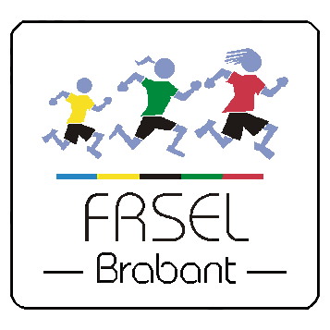
Résultats du tournoi de Basket-ball
Garçons Cadets
Enseignement secondaire

Mercredi 7 mars 2018

Cadets

Etablissements participants...restants ☺
CVDA Centre Scolaire Saint-Adrien Val Duchesse, Auderghem – FORFAIT STUCKMANN Jérôme
RIPET Quentin
IEJE Institut de l’Enfant Jésus, Etterbeek REUMONT Agnès
ILVS Institut La Vertu, Schaerbeek – FORFAIT TABTI Zaïd
ISDS Institut Saint-Dominique, Schaerbeek KENNES Didier
TANGHE Julien
LFBU Lycée Français de Belgique, Uccle – FORFAIT VANDERSLEYEN Philibert
NDCU Centre d’Enseignement Notre-Dame des Champs, Uccle – FORFAIT DE CLERCK Marc
SNDA1 Institut des Sœurs de Notre-Dame, Anderlecht – équipe 1 LUFIN Elodie
KOUYATE Domanyn
SNDA2 Institut des Sœurs de Notre-Dame, Anderlecht – équipe 2 – Hors-concours LUFIN Elodie

Résultats des rencontres
IEJE – ISDS 41 – 06 | SNDA1 – SNDA2 41 – 08 – hors-concours
SNDA1 – ISDS 57 – 15 | IEJE – SNDA2 53 – 16 – hors-concours
SNDA1 – IEJE 45 – 23 | ISDS – SNDA2 15 – 15 – hors-concours

Classement
Pl | Sigle | J | V | D | N | FF | Pour | Contre | Points
1 | SNDA1 | 3 | 3 | 0 | 0 | 0 | 122 | 38 | 6
2 | IEJE | 3 | 2 | 1 | 0 | 0 | 84 | 51 | 4
3 | ISDS | 3 | 1 | 2 | 0 | 0 | 41 | 98 | 2
HC | SNDA2 | 3 | 0 | 0 | 0 | 3 | 0 | 60 | 0

Classement final
- SNDA1 Institut des Sœurs de Notre-Dame, Anderlecht – équipe 1
- IEJE Institut de l’Enfant Jésus, Etterbeek
- ISDS Institut Saint-Dominique, Schaerbeek
HC SNDA2 Institut des Sœurs de Notre-Dame, Anderlecht – équipe 2 – HORS-CONCOURS
FF NDCU Centre d’Enseignement Notre-Dame des Champs, Uccle – FORFAIT
FF LFBU Lycée Français de Belgique, Uccle – FORFAIT
FF ILVS Institut La Vertu, Schaerbeek – FORFAIT

Les photos de cette compétition sont publiées sur notre site : www.frsel-brabant.be !

